B. 1000 V NOMINAL O MENOS.
110-26 Espacio de trabajo alrededor de equipo eléctrico (de 600 V o menos). Alrededor de todo equipo eléctrico debe existir y mantenerse un espacio de acceso y de trabajo suficiente que permita el funcionamiento y el mantenimiento rápido y seguro de dicho equipo.
- Espacio de trabajo. El espacio de trabajo para equipo que opera a tensión a tierra de 600 Volt o menos y que pueda requerir inspección, ajuste, reparación o mantenimiento mientras está energizado, debe cumplir con las dimensiones indicadas en (1), (2) y (3).
- Profundidad del espacio de trabajo. La profundidad del espacio de trabajo en la dirección a las partes vivas no debe ser menor a la indicada en la Tabla 110-26 (a)(1) a menos que cumplan los requisitos que se indican en (1)(a), (1)(b), o (1)(c). Las distancias deben medirse desde las partes vivas expuestas o desde el envolvente o la abertura si las partes vivas están encerradas. Tabla 110-26 (a) (1). Figura 110-34
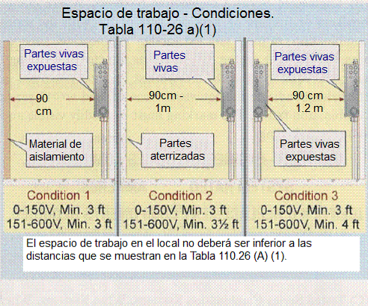Figura 110-34

 | Tabla 110.26 (A) (1) Espacio de trabajo (m)
aaaaa
Voltaje a Tierra |  | Condición 1 | Condición 2 | Condición 3
0-150V |  | 0.9 | 0.9 | 0.9
151-600V |  | 0.9 | 1.1 | 1.2
• Condición 1-Partes vivas expuestas en un lado y no vivas y conectadas a tierra en el otro lado del espacio de trabajo, o partes vivas expuestas a ambos lados, protegidas eficazmente por materiales aislantes.
• Condición 2-Partes vivas expuestas a un lado y conectadas a tierra al otro lado. Las paredes de concreto, ladrillo o mosaico se deben considerar como puestas a tierra.
• Condición 3-Partes vivas expuestas en ambos lados del espacio de trabajo.

(a) Ensambles de frente muerto. No será requerido espacio de trabajo en la parte posterior o partes laterales de ensambles, tales como tableros de distribución de frente muerto o centros de control de motores donde todas las conexiones y todas las partes ajustables o renovables, tales como fusibles o interruptores, sean accesibles desde lugares que no sean la parte posterior o los laterales. Donde se requiera de acceso posterior para trabajar en partes no eléctricas en la parte posterior del equipo encerrado, debe existir un espacio mínimo horizontal de trabajo de 80 centímetros. Figura 110-35.
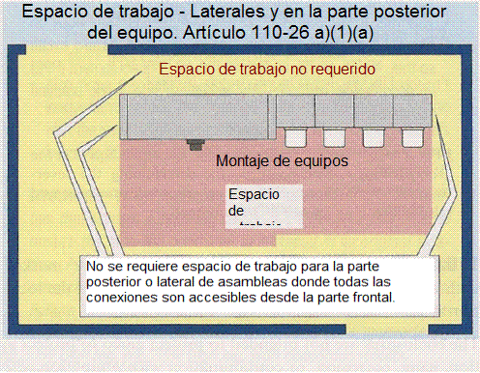Figura 110-35
(b) Baja Tensión. Se permitirán espacios de trabajo más pequenos, si todas las partes vivas expuestas operan a tensiones no mayores a 30 Volt (rms), 42 volt de valor pico o 60 volt de corriente continua. Figura 110-36
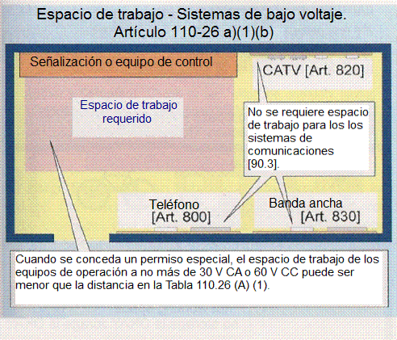Figura 110-36
(c) Edificios existentes. En los edificios existentes en los que se vaya a cambiar el equipo eléctrico, debe dejarse un espacio de trabajo como el de la Condición 2 entre tableros de distribución de fuerza de frente muerto, gabinetes de alumbrado o centros de control de motores localizados uno y otro al otro lado del pasillo y donde las condiciones de mantenimiento y supervisión aseguren que se han dado instrucciones por escrito para prohibir que se abra al mismo tiempo el equipo a ambos lados del pasillo y que el mantenimiento de la instalación sea efectuado por personas calificadas.
Comentario: Los requisitos de espacio de trabajo de 110-26 no se aplican a los equipos incluidos en el Capítulo 8, Circuitos de comunicación.
(2) Ancho del espacio de trabajo. La anchura del espacio de trabajo en el frente del equipo eléctrico debe ser igual al ancho del equipo o 80 centímetros el que sea mayor. En todos los casos, el espacio de trabajo debe permitir abrir por lo menos 90 grados las puertas o paneles abisagrados del equipo. Figura 110-37
Comentario: El ancho del espacio de trabajo se puede medir desde izquierda a derecha, de derecha a izquierda, o simplemente centra en el equipo, y el espacio de trabajo puede solapar el espacio de trabajo para otros equipos eléctricos. Figura 110-38.
En todos los casos, el espacio de trabajo debe ser de suficiente anchura, la profundidad, y la altura para permitir que todas las puertas abran por lo menos a 90 grados. Figura 110-39
- Altura del espacio de trabajo (espacio libre). El espacio de trabajo debe estar libre y debe extenderse desde el nivel del suelo o plataforma hasta la altura de 2.00 metros o la altura del equipo, la que sea mayor. Dentro de los requisitos de altura de esta sección, se permite que otros equipos asociados con la instalación eléctrica y que estén localizadas arriba o abajo del equipo eléctrico se extiendan no más de 15 centímetros más allá del frente del equipo eléctrico. [110-26 (e)].
Excepción 1. En unidades de vivienda se permitirá que los equipos de acometida y tableros de control, que no excedan 200 amperes, estén instalados en espacios donde la altura de trabajo sea menor de 2.00 metros.
Excepción 2. Es permitido que los medidores que se instalan en las bases enchufe sobresalgan de los otros equipos. Se requiere que los medidores cumplan las reglas de esta sección de la NOM.
Figura 110-37
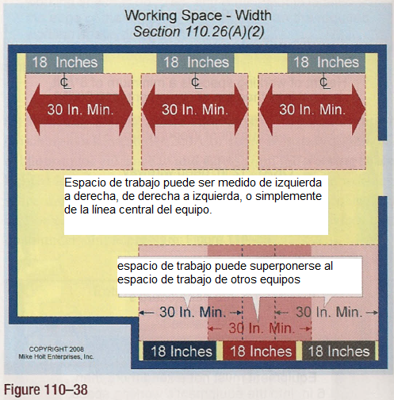Figura 110-38
Equipos tales como canalizaciones, cables, canaletas de cable, vitrinas, paneles, etc, se puede situar por encima o por debajo de los equipos eléctricos, pero no debe extenderse más de 1.80 metros en el espacio de trabajo del equipo. Figura 110-40

(b) Espacios libres. El espacio de trabajo requerido en esta sección no se debe utilizar para almacenamiento. Cuando las partes vivas normalmente encerradas queden expuestas para su inspección o reparación, el espacio de trabajo, si está en un pasillo o en un espacio abierto general, debe estar debidamente resguardado.
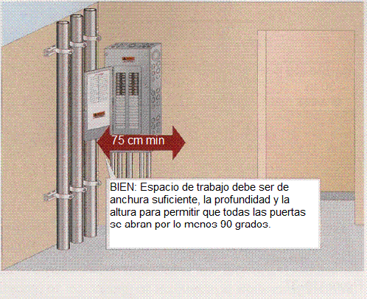Figura 110-39
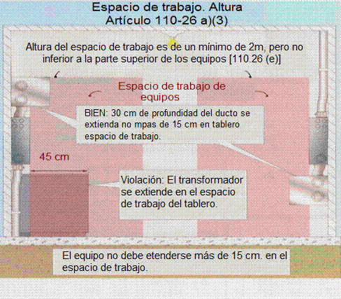Figura 110-40
Comentario: Cuando se trabaja en un pasillo, el espacio de trabajo debe tener vigilancia de los ocupantes utilizando el pasillo. Cuando se trabaja en equipo eléctrico en un pasaje se debe ser consciente de una evacuación de alarma contra incendios con la agrupación de numerosos habitantes y moviéndose a través de del conducto.
PRECAUCIÓN: Es muy peligroso dar servicio a las partes energizadas, en primer lugar, y es inaceptable para ser sometido a peligros adicionales al trabajar alrededor de las bicicletas, cajas, jaulas, equipos y otros obstáculos. Figura 110-41.
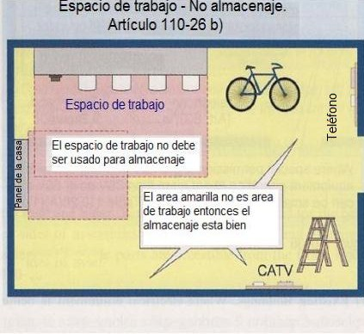Figura 110-41
Comentario: Equipo de señalización y comunicaciones no debe instalarse de manera que invada el espacio de trabajo de los equipos eléctricos. Figura 110-42.
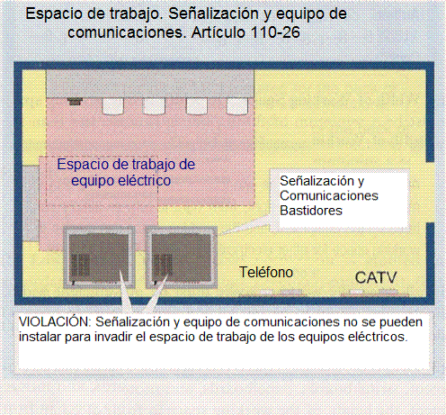Figura 110-42
c) La entrada y la salida del espacio de trabajo.
(1) Mínimo requerido. Por lo menos una entrada de área suficiente para dar entrada y salida al espacio de trabajo alrededor del equipo eléctrico.
Comentario: Comprobar lo que la autoridad competente considere "Área suficiente." Los códigos de construcción contienen dimensiones mínimas para las puertas y aberturas para viajes de personal.
- Equipos grandes. Para equipo de 1200 amperes o más y de más de 1.80 metros de ancho, que contenga dispositivos de protección contra sobrecorriente, dispositivos de interrupción o de control, debe tener una entrada y una salida del espacio de trabajo.
Se permitirá una sola entrada y salida del espacio de trabajo requerido donde se cumpla cualquiera de las condiciones que se indican en (a) o (b). Figura 110-43.
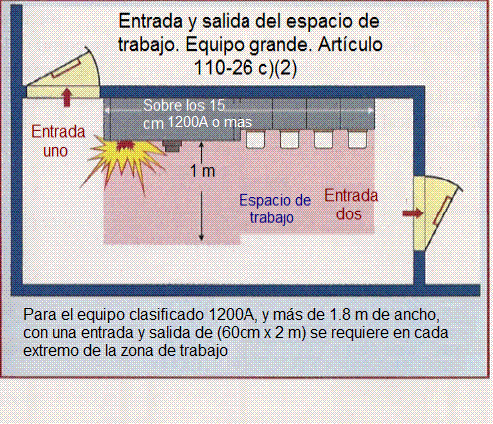Figura 110-43
(a) Salida no obstruida. Se permite únicamente una entrada al espacio de trabajo, si el lugar permite una circulación continua y sin obstáculos hacia la salida.
(b) Espacio adicional de trabajo. Donde la profundidad del espacio de trabajo sea el doble del exigido en 110-26 (a) (1), se permitirá una sola entrada. Dicha entrada se debe localizar de forma tal que la distancia desde el equipo hasta el borde más próximo de la entrada no sea menor a la distancia libre mínima que se especifica en la Tabla 110-26 (a) (1) parta equipos que funcionan a esa tensión y en esa condición. Figura 110-44
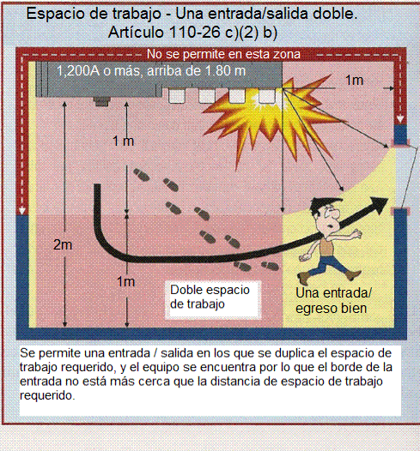Figura 110-44
(3) Puertas para el personal. Cuando se instalan equipos con capacidad de 1200 amperes o más que contengan dispositivos de protección contra sobrecorriente, dispositivos de interrupción o de control y haya puertas para personal destinadas a la entrada y salida del espacio de trabajo a menos de 7.60 metros desde el borde más próximo del espacio de trabajo, las puertas se deben abrir en la dirección de salida y deben tener barras de pánico, placas de presión u otros dispositivos que normalmente están asegurados, pero que se abren bajo presión simple. Figura 110-45.
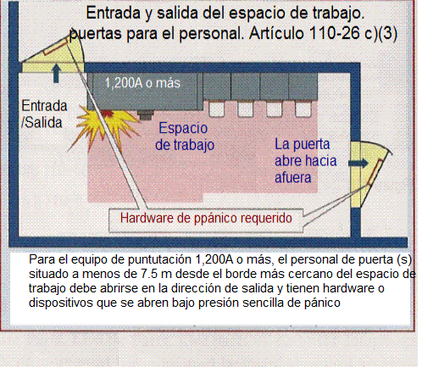Figura 110-45
Comentarios:
• La historia ha demostrado que los electricistas que sufren quemaduras en sus manos debido a arco eléctrico o son eventos de explosión a menudo no pueden abrir puertas equipadas con perillas que se debe activar.
• Dado que este requisito está en la NOM, es necesario asegurarse de que el accesorio de pánico se instala donde sea necesario. Esta regla está diseñada para salvar la vida de los electricistas. Por esta y otras razones, muchos profesionales de la construcción deberían realizar reuniones para examinar las posibilidades de fallas antes del comienzo de los trabajos.
(d) Iluminación. Debe haber iluminación suficiente en todos los espacios de trabajo alrededor de los equipos de acometida, tableros de distribución, o de los centros de control de motores instalados en interiores y la iluminación no debe estar controlada únicamente por medios automáticos. No se requerirán salidas adicionales para iluminación, cuando el espacio de trabajo está iluminado por una fuente de luz adyacente o como es permitido en 210-70 (a) (1), Excepción 1, para contactos controlados por un apagador de pared. Figura 110-46.
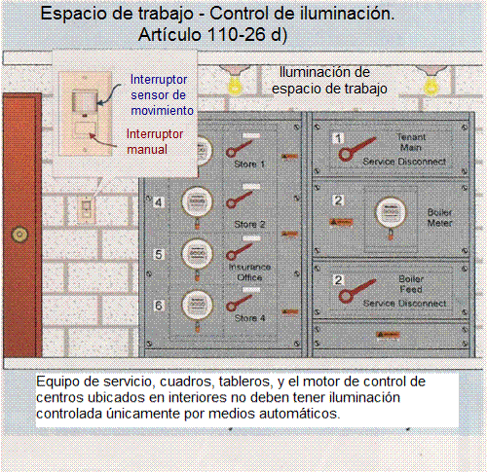Figura 110-46
Comentario: La NOM no proporciona los lúmenes mínimos requeridos por metro cuadrado para proporcionar la iluminación adecuada. La iluminación adecuada de las salas de equipos eléctricos es esencial para la seguridad de las personas calificadas para trabajar en dicho equipo.
(e) Espacio dedicado para equipos. Todos los tableros de distribución, cuadros de distribución y centros de control de motores, se deben ubicar en espacios dedicados para ese uso y protegerse contra daños.
1) Interior. Para instalaciones interiores, se debe cumplir con lo que se indica a continuación:
a. Espacio dedicado a la instalación eléctrica. El espacio igual al ancho y a la profundidad del equipo y que se extiende desde el piso hasta una altura de 1.80 metros sobre el equipo o hasta el falso plafón estructural, el que sea menor, se debe dedicar a la instalación eléctrica. En esta zona no se deben ubicar tuberías, conductos, aparatos de protección contra fugas ni otros equipos ajenos a la instalación eléctrica. Figura 110-47
Excepción. Los plafones suspendidos con paneles removibles se permiten dentro de la zona de 1.80 metros. 110-26 (g)
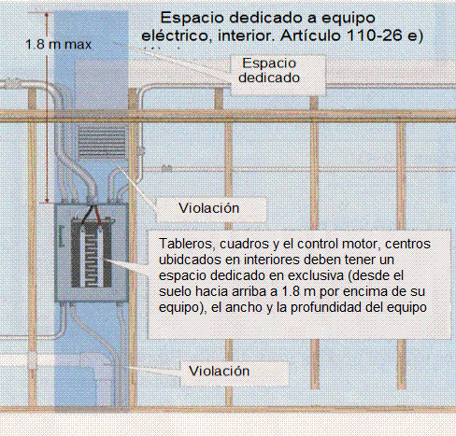Figura 110-47
Comentario: Las canalizaciones eléctricas y cables que no están asociados con el espacio dedicado pueden ser dentro del espacio dedicado. Estos no se consideran "equipos ajenos a la instalación eléctrica." Figura 110-48.
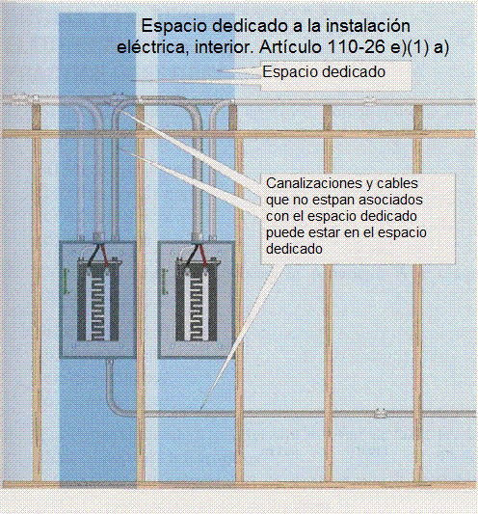Figura 110-48
(b) Sistemas ajenos. Se permite que el área por encima del espacio dedicado exigido en 110-26 (e) (1) (a), contenga sistemas ajenos siempre que se instale la protección para evitar daño al equipo eléctrico debido a condensación, fugas o rupturas en esos sistemas ajenos. Figura 110-49
(c) Protección con rociadores. Se permite la instalación de rociadores en el espacio dedicado, si la tubería cumple con lo establecido en esta sección. La Tubería de protección anti incendios no está permitida en el espacio dedicado, pero la NOM no prohíbe rociadores de pulverización de agua en el equipo eléctrico.
(d) Plafones suspendidos. No se considera como plafón estructural un plafón en declive, suspendido o similar, que no añada resistencia a la estructura del edificio.
2) Exterior. El equipo eléctrico exterior se debe instalar en envolventes adecuados y debe estar protegido contra el contacto accidental de personal no autorizado, o contra el tráfico vehicular, o contra fugas o escapes accidentales de sistemas de tuberías. El espacio libre de trabajo debe incluir la zona descrita en 110-26 (a). En esta zona no se deben colocar aditamentos arquitectónicos ni otros equipos.
(f) Envolventes o cuartos de equipo eléctrico con cerradura. Los envolventes que albergan aparatos eléctricos o los cuartos de equipo eléctrico que se controlan por medio de cerraduras con llave se consideran accesibles a personal calificado. Figura 110-50.
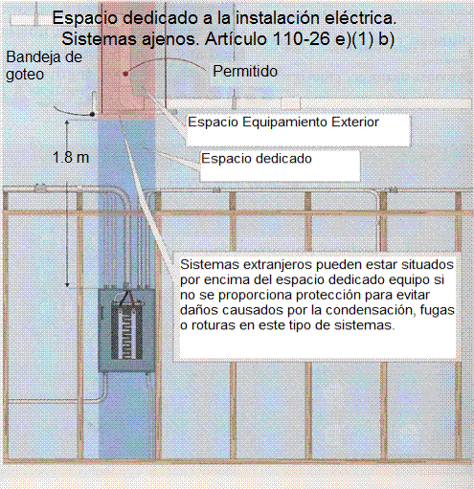Figura 110-49
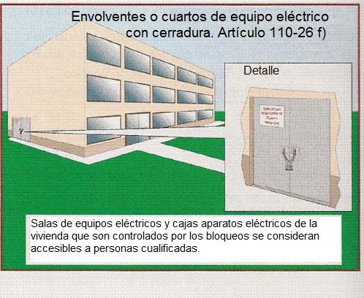Figura 110-50
Comentario: Véase la definición de "acceso ya que se aplica a los equipos "en el artículo 100.
110-27 Resguardo de partes vivas.
- Partes vivas protegidas contra contacto accidental. Excepto si en esta NOM se requiere o autoriza otra cosa, las partes vivas de los equipos eléctricos que funcionen a 50 Volt o más deben estar resguardadas contra contactos accidentales por envolventes apropiadas o por cualquiera de los medios siguientes:
- Estar ubicadas en un cuarto o bóveda o recinto similar accesible únicamente a personal calificado.
- Mediante divisiones adecuadas, sólidas y permanentes, o enrejados dispuestos de modo que solo el personal calificado tenga acceso al espacio cercano a las partes vivas.
- Estar situadas en un balcón, galería o en una plataforma, elevadas y dispuestas de tal modo que excluya a personal calificado.
- Estar instaladas a 2.50 metros o más por encima del piso u otra superficie de trabajo.
(b) Prevención de daño físico. Equipo eléctrico no debe instalarse donde pueda ser objeto de daño físico, las envolventes o protecciones deben estar dispuestas de tal modo y ser de una resistencia tal que evite estos daños. Figura 110-51
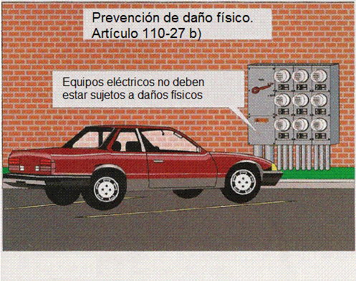Figura 110-51

ARTICULO 110 PREGUNTAS DE PRACTICA
ARTÍCULO 110. REQUISITOS PARA INSTALACIONES ELÉCTRICAS. PREGUNTAS DE PRÁCTICA.
1. En el equipo de jueces para su aprobación, se evaluarán aspectos como los siguientes:
(a) La resistencia mecánica
(b) el espacio de alambre de flexión
(e) los efectos de arco eléctrico
(d) todas estas
2. Tamaño de conductores se expresan en American Wire Gage (AWG) o ____________.
(a) pulgadas
(b) mils circulares
(e) pulgadas cuadradas
(d) ninguna de estas
3. Equipo destinado a interrumpir la corriente en falta del eje niveles tienen una capacidad de interrupción suficiente para la tensión del circuito nominal y la corriente que se encuentra disponible en los terminales de línea del equipo.
a) Verdadero
(B) Falso
4. Algunos compuestos de limpieza y lubricantes pueden causar grave deterioro de los materiales utilizados para el aislamiento y las aplicaciones estructurales en equipo.
(a) Verdadero
(b) Falso
5. Las aberturas no utilizadas que no sean las destinadas a la operación de los equipos, destinada a fines de montaje o por cometidos como parte del diseño para los equipos enumerados serán______________________.
(a) llena con abrazaderas de cable o conector s sólo
(b) pegado sobre con cinta aislante
(e) reparado por soldadura o soldadura fuerte en un trozo de metal
(d) efectivamente cerrado de ofrecer una protección sustancialmente equivalente a la pared del equipo
6. Terminales y empalmes de conductores deben estar _________ para el material de conductor y deben estar correctamente instalados y utilizados.
(a) enumerados
(b), aprobados
(e) identificados
(d) todas estas
7. El índice de temperatura asociado a la capacidad de corriente de un ________ deberá estar seleccionado y coordinado para que no se exceda la calificación más baja la temperatura de la terminación conectada, conductor o dispositivo.
(a) Terminal
(b) conductor
(e) dispositivo
(d) todas estas
8. Para circuitos con 100A o menos, cuando los equipos terminales se enumeran para su uso con conductores de 75 º c, la columna _____ de la Tabla 310. 16 se utilizará para determinar la capacidad de corriente de los conductores THHN instalados.
(a) 30 ° C
(b) 60 ° C
(e) 75 ° C
(d) 90 ° C
9. En un cable de 4 hilos, sistema conectado en delta donde el punto medio de una fase de liquidación se basa, el conductor tiene la fase de mayor voltaje a tierra deberá ser duradera y permanentemente marcado por un acabado exterior es en color.
(a) negro
(b) de color rojo
(e) azul
(d) naranja
10. Cuando lo exija el código, las marcas en todos los equipos eléctricos deberán contener tensión, corriente, potencia, u otras calificaciones con durabilidad para soportar _______________.
(a) las tensiones encontradas
(b) la pintura y otros acabados aplicados
(e) el medio ambiente implicado
(d) la falta de planificación por parte del instalador
11. El NEC exige probar las instalaciones series con clasificación de disyuntores o fusibles para ser del terreno marcado y para indicar la capacidad de corriente para la que el sistema ha sido instalado.
(a) Verdadero
(b) Falso
12. El espacio de trabajo mínimo de en un circuito que es de 120 voltios a tierra, con partes vivas expuestas en un lado y sin partes vivas o puestas a tierra en el otro lado del espacio de trabajo, es _____ pies.
(a) 1
(b) 3
(e) 4
(d) 6
13. La dimensión del espacio de trabajo para el acceso a las piezas que funcionan a 300 V, nominal a tierra, donde se exponen piezas bajo tensión a ambos lados del espacio de trabajo es ______ ft de acuerdo con la Tabla 110.26 (A) (l).
(a) 3
(b) 3 1/2
(e) 4
(d) 4 1/2
14.El Equipo utilizado en la instalación eléctrica puede ser situado por encima o por debajo de otro equipo eléctrico dentro de su espacio de trabajo cuando el equipo asociado no se extiende más de _______ pulgadas desde la parte frontal del equipo eléctrico.
(a) 3
(b) 6
(e) 12
(d) 30
15. Para el equipo calificado 1200 A o más, y más de 6 metros de ancho que contiene dispositivos de sobre corriente, dispositivos de conmutación o dispositivos de control, habrá una entrada y de salida en el espacio de trabajo requerido no menos de 24 pulgadas de ancho y _________ de alto en cada extremo del espacio de trabajo.
(a) 5 pies 6 pulgadas
(b) 6 pies
(e) 6 pies 6 pulg
(d) ninguna de estas
16. La altura libre mínima de los espacios de trabajo alrededor de los centros de control de motores es pies ____
(a) 3
(b) 5
(e) 6
(d) 6 1/2
17. El espacio dedicado equipo para el equipo eléctrico que se requiere para tableros se mide desde el suelo hasta una altura de _____ pies sobre el equipo o en el techo estructural, lo que sea menor.
(a) 3
(b) 6
(e) 12
(d) 30
18. En los lugares en los que es probable que sea expuesto a ______________ equipos eléctricos, armarios o protecciones estarán dispuestos y lo suficientemente resistentes para prevenir tales daños.
(a) la corrosión
(b) el daño físico
(e) los campos magnéticos
(d) el tiempo

